mwoMEN FOR Women

€1ĚTFM

Níže uvedeného dne, měsíce a roku W F W , o.p.s.

lČ:

se sídlem

v rejstříku 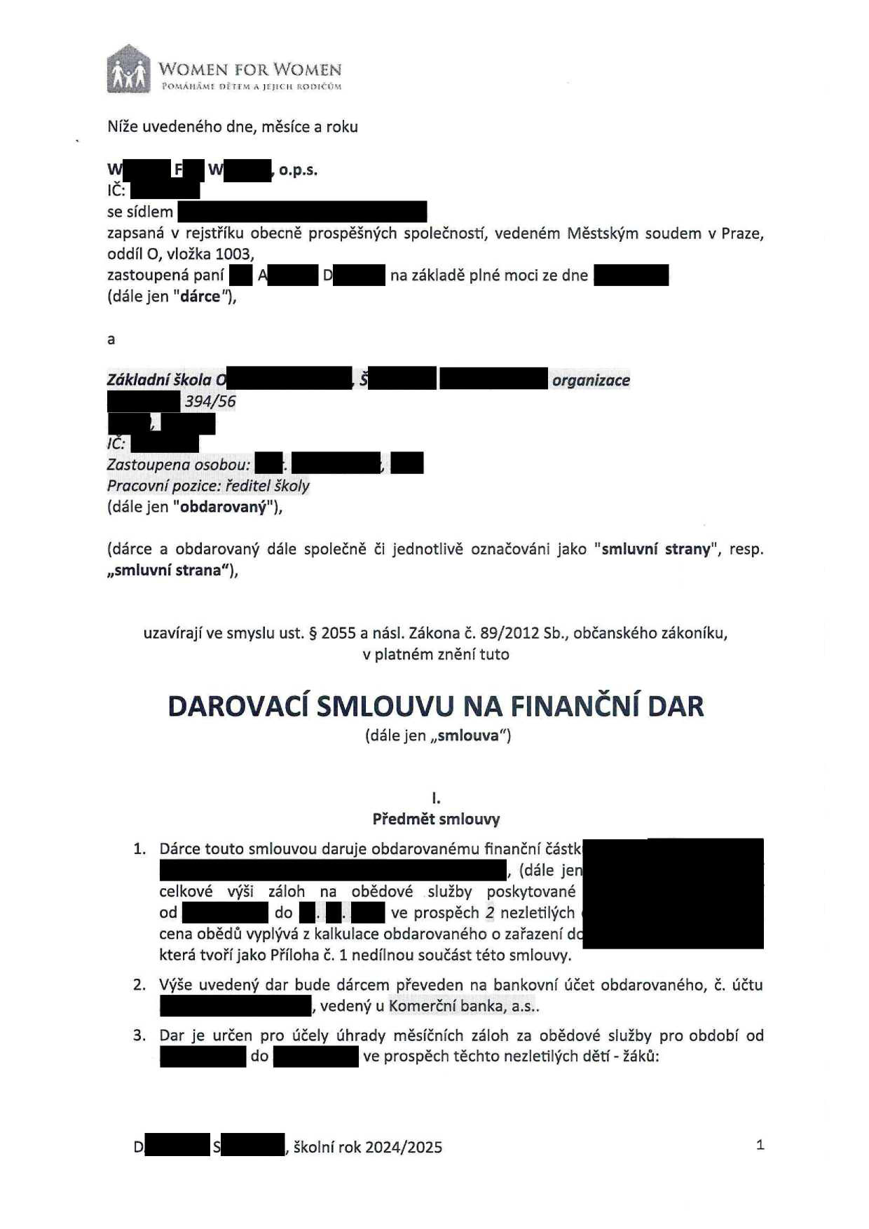oddíl O, vložka 1003,

obecně

prospěšných

společností, vedeném

Městským

soudem v Praze,

zastoupená paní

(dále jen "dárce"),

a

Základni škola O 394/56

lČ:

Zastoupena osobou:

A

D

, Š 

na základě plné moci ze dne

organizace 

Pracovni pozice: ředitel školy   
(dále jen "obdarovaný"),

(dárce a obdarovaný dále společně či jednotlivě označováni jako "smluvní strany", resp. ,,smluvní strana"),

uzavÍrajÍ ve smyslu ust. § 2055 a násl. Zákona č. 89/2012 Sb., občanského zákoníku, v platném zněnituto

DAROVACÍ SMLOUVU NA FINANČNÍ DAR

(dále jen ,,smlouva")

Předmět smlouvy

1.



celkové

výši

záloh

na

obědové

služby

p

(dále jen oskytované

od

do

ve

prospěch 2

nezletúých

cena obědů vyplývá z kalkulace obdarovaného o zařazení do   
která tvoří jako Příloha č. 1 nedílnou součást této smlouvy.

2. výše uvedený dar bude dárcem převeden na bankovní účet obdarovaného, č. účtu

, vedený u Komerční banka, a.s..

3.

Dar je

určen

pro

do

účely

měsÍčních záloh za obědové služby ve prospěch těchto nezletilých dětí - žáků:

pro období

od

D

S , školní rok 2024/2025

1

mwoMEN F W

Pom,\ pia m e

d i

i'm

.\

If' j!c"l1

Rom¢"i ",l

(a) Š

(b) N

Š , 2013

M , 2018

4.

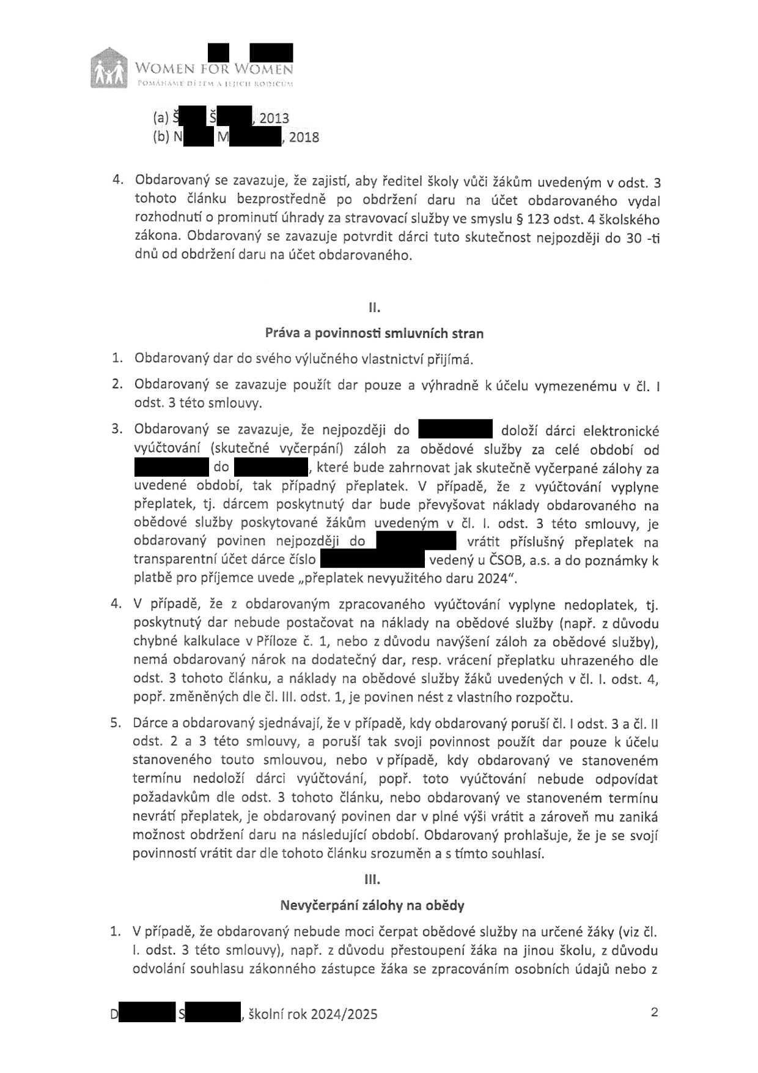

1.

2.

3.

obdarovaný se zavazuje, že zajistí, aby ředitel školy vůči žákům uvedeným v odst. 3 tohoto článku bezprostředně po obdržení daru na účet obdarovaného vydal rozhodnutí o prominuti úhrady za stravovací služby ve smyslu § 123 odst. 4 školského zákona. Obdarovaný se zavazuje potvrdit dárci tuto skutečnost nejpozději do 30 -ti dnů od obdržení daru na účet obdarovaného.

ll.

Práva a povinnosti smluvních stran   
Obdarovaný dar do svého výlučného vlastnictví přijímá.   
Obdarovaný se zavazuje použit dar pouze a výhradně k účelu vymezenému v ČI. I odst. 3 této smlouvy.   
Obdarovaný se zavazuje, že nejpozději do doloží dárci elektronické

vyúčtování

(skutečné

vyčerpání)

záloh

za

obědové

služby

za

celé

období

od

do , které bude zahrnovat jak skutečně vyčerpané zálohy za uvedené období, tak případný přeplatek. V případě, že z vyúčtováni vyplyne přeplatek, tj. dárcem poskytnutý dar bude převyšovat náklady obdarovaného na

obědové

služby

poskytované

Žákům

uvedeným

v

ČI.

l.

odst.

3

této

smlouvy,

je

obdarovaný povinen nejpozd transparentní účet dárce číslo

ěji do

vrá

vedený u

tit příslušný přeplatek na ČSOB, a.s. a do poznámky k

4.

platbě pro příjemce uvede ,,přeplatek nevyužitého daru 2024".   
V případě, že z obdarovaným zpracovaného vyúčtováni vyplyne nedoplatek, tj. poskytnutý dar nebude postačovat na náklady na obědové služby (např. z důvodu chybné kalkulace v Příloze č. 1, nebo z důvodu navýšení záloh za obědové služby), nemá obdarovaný nárok na dodatečný dar, resp. vrácení přeplatku uhrazeného dle

3 tohoto článku, popř. změněných dle ČI.

náklady na obědové služby žáků uvedených v ČI. Ill. odst. 1, je povinen nést z vlastního rozpočtu.

l.

odst.

4,

5.

Dárce a obdarovaný sjednávají, že v případě, kdy obdarovaný porušIčl. lodst. 3

. ll

odst.

2

a

3

této

smlouvy,

a

poruší

tak

svoji

povinnost

použit

dar

pouze

k

účelu

1.

stanoveného touto smlouvou, nebo v případě, kdy obdarovaný ve stanoveném termínu nedoloží dárci vyúčtování, popř. toto vyúčtování nebude odpovídat požadavkům dle odst. 3 tohoto Článku, nebo obdarovaný ve stanoveném terminu nevrátí přeplatek, je obdarovaný povinen dar v plné výši vrátit a zároveň mu zaniká možnost obdrženi daru na následujId období. Obdarovaný prohlašuje, že je se svojí povinností vrátit dar dle tohoto článku srozuměn a s tímto souhlasí.

Ill.

Nevyčerpáni zálohy na obědy   
V případě, že obdarovaný nebude moci čerpat obědové služby na určené žáky (viz ČI.

l. odst. 3 této smlouvy), např. z důvodu přestoupení žáka na jinou školu, z důvodu odvolání souhlasu zákonného zástupce žáka se zpracováním osobních údajů nebo z

D S , Školní rok 2024/2025

2

d)woMEN F W

Uu m n vt á R fjlctn,t

jiného důvodu přestane čerpat příspěvky, může požádat dárce o změnu určeného žáka, a to tak, aby nejpozději do smluvní strany uzavřely dodatek k této smlouvě; po tomto datu není jakákoliv změna v určených žácích, čerpajÍcÍch obědové služby z daru poskytnutého touto smlouvou možná. V případě schválení nově určeného žáka ze strany dárce uzavřou smluvní strany dodatek, jehož předmětem bude dohoda o využití nevyčerpané částky jiným, dodatkem přesně určeným Žákem 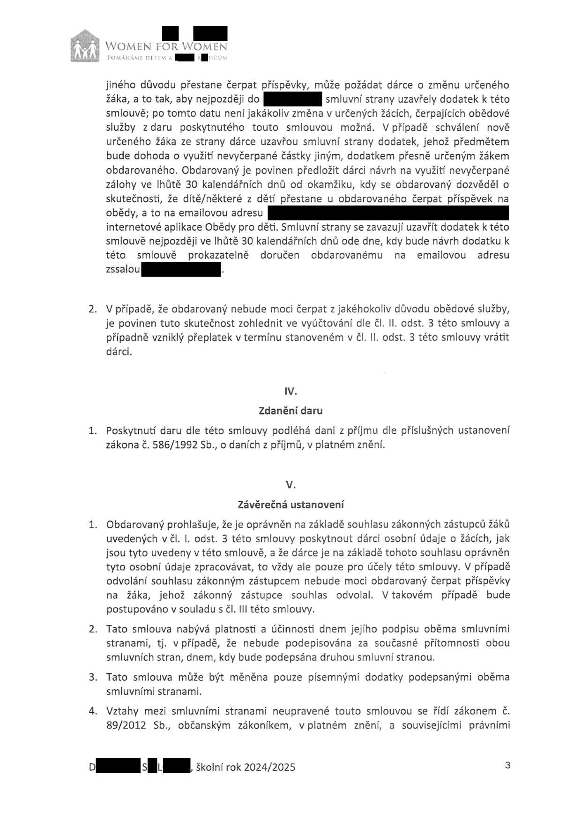obdarovaného. Obdarovaný je povinen předložit dárci návrh na využití nevyčerpané zálohy ve lhůtě 30 kalendářních dnů od okamžiku, kdy se obdarovaný dozvěděl o skutečnosti, že dítě/některé z dětí přestane u obdarovaného čerpat příspěvek na obědy, a to na emailovou adresu

internetové aplikace Obědy pro děti. Smluvní strany se zavazují uzavřít dodatek k této smlouvě nejpozději ve lhůtě 30 kalendářních dnů ode dne, kdy bude návrh dodatku k této smlouvě prokazatelně doručen obdarovanému na emailovou adresu zssalou .

2.

V případě, že obdarovaný nebude moci čerpat z jakéhokoliv důvodu obědové služby, je povinen tuto skutečnost zohlednit ve vyúčtování dle ČI. íl. odst. 3 této smlouvy a případně vzniklý přeplatek v termínu stanoveném v ČI. ||. odst. 3 této smlouvy vrátit dárci.

lV.

Zdanění daru   
1. Poskytnutí daru dle této smlouvy podléhá dani z příjmu dle příslušných ustanovení

zákona č. 586/1992 Sb., o daních z příjmů, v platném znění.

V.

Závěrečná ustanoveni

1.

2.

Obdarovaný prohlašuje, že je oprávněn na základě souhlasu zákonných zástupců žáků

uvedených v ČI. l, odst. 3 této smlouvy poskytnout dárci osobní údaje o žácích, jak jsou tyto uvedeny v této smlouvě, a že dárce je na základě tohoto souhlasu oprávněn tyto osobní údaje zpracovávat, to vždy ale pouze pro účely této smlouvy. V případě odvolání souhlasu zákonným zástupcem nebude moci obdarovaný čerpat příspěvky

na žáka, jehož zákonný zástupce souhlas odvolal. V takovém případě bude postupováno v souladu s ČI. Ill této smlouvy.

Tato smlouva nabývá platnosti a účinnosti dnem jejího podpisu oběma smluvními

tj. v případě, že nebude podepisována za současné přítomnosti smluvních stran, dnem, kdy bude podepsána druhou smluvní stranou.

obou

3. Tato smlouva může být měněna pouze písemnými dodatky podepsanými oběma

smluvními stranami.

4.

Vztahy mezi smluvnImi stranami neupravené touto smlouvou se řídí zákonem č. 89/2012 Sb., občanským zákoníkem, v platném znění, a souvisejÍcÍmi právními

D

Š L , školní rok 2024/2025

3

&women F W

a lEĹfCll ROSjlČi' 'ĺá

předpisy. Stane-li se některé z ustanovení této smlouvy neplatným nebo neúčinným zůstávaji ostatní ustanovení této smlouvy platná a účinná. Smluvní strany se zavazuji takovéto neplatné nebo neúčinné ustanovení darovací smlouvy bez odkladu nahradit přijetím nového ustanovenitak, aby byl naplněn účel smlouvy.

5.

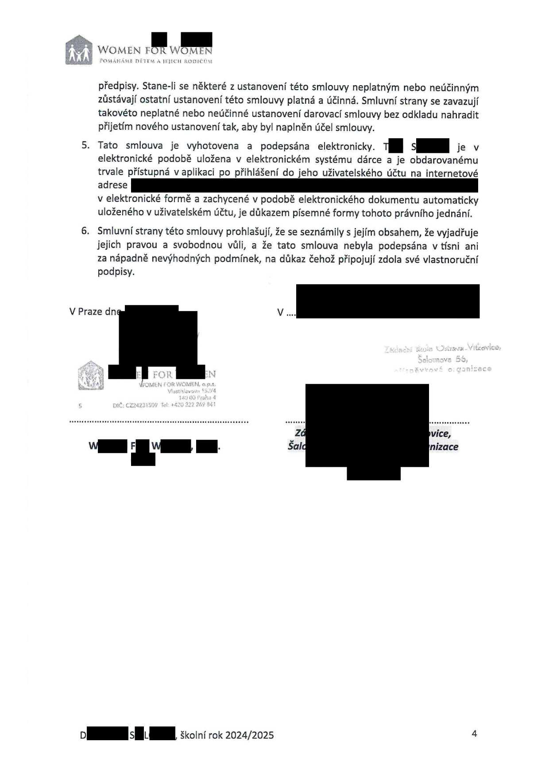

6.

Tato smlouva je vyhotovena a podepsána elektronicky. T S je v elektronické podobě uložena v elektronickém systému dárce a je obdarovanému

trvale přístupná v aplikaci po přihlášení do jeho uživatelského úČtu na internetové adrese   
v elektronické formě a zachycené v podobě elektronického dokumentu automaticky

uloženého v uživatelském účtu, je důkazem písemné formy tohoto právního jednání. Smluvní strany této smlouvy prohlašuji, že se seznámily s jejím obsahem, že vyjadřuje jejich pravou a svobodnou vůli, a Že tato smlouva nebyla podepsána v tísni ani za nápadně nevýhodných podmínek, na důkaz Čehož připojují zdola své vIastnoručnI podpisy.



,

^1

1'%3.

gc'



: :

/,"_';.'i

l.

'I

"'

. "

, . ..

.. . . . .

Zá

vice,

W

D

F W , .



Š L , školní rok 2024/2025

Šalo

nizace



4

D Č . l odst. 4 darovací smlouvy, se obdarovaný zavazuje, že zajistí, aby ředitel školy vůči žákům uvedeným v odst. 3 tohoto Článku bezprostředně po obdržení daru na účet obdarovaného vydal rozhodnuti" o prominutí úhrady za stravovací služby ve smyslu § 123 odst. 4 školského zákona. (vÍce na http://www.obedVprodet]".cz/sko|sky-zakon-ap|ikace-pa ragrafu-123-odst-4). Obdarovaný se zavazuje potvrdit dárci tuto skutečnost nejpozději do 30 -ti dnů od obdrženi daru na účet obdarovaného = připojí naskenované Potvrzení o splnění povinnosti s razítkem a podpisem jako dokument do žádosti v aplikaci.

[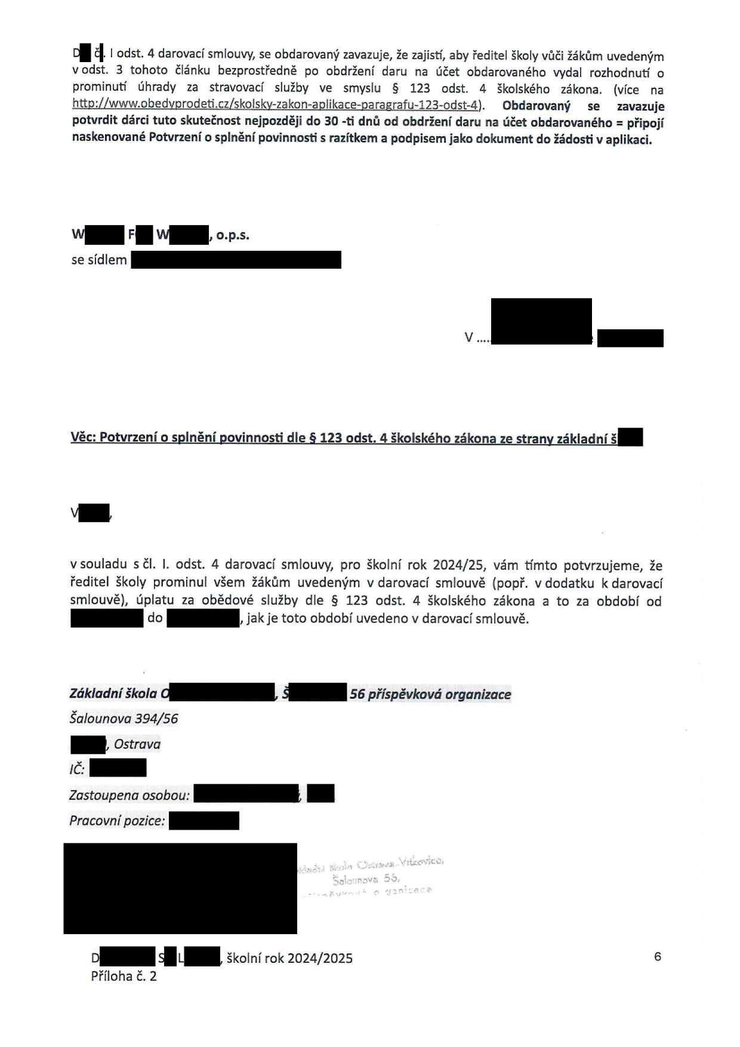](http://o.p.s.se)

W F W , [o.p.s.](http://o.p.s.se)

[se](http://o.p.s.se) sídlem



V

Věc: Potvrzení o splněni povinnosti dle § 123 odst. 4 školského zákona ze strany základni Š

V ,

v souladu s ČI. l. odst. 4 darovací smlouvy, pro školní rok 2024/25, vám tímto potvrzujeme, Že ředitel školy prominul všem žákům uvedeným v darovací smlouvě (popř. v dodatku k darovací smlouvě), úplatu za obědové služby dle § 123 odst. 4 školského zákona a to za období od

do , jak je toto období uvedeno v darovacísmlouvě.

Základní škola O , Š 56 příspěvková organizace

Šalounova 394/56

, Ostrava

lČ:

Zastoupena osobou: ,

Pracovní pozice: 

D Š L , školní rok 2024/2025

Příloha č. 2

6

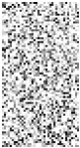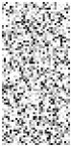mV F W

Kalkulace daru "Obědy pro děti"

Název subjektu: Základní škola O

, Š

56 příspěvková organizace

Období čerpání:

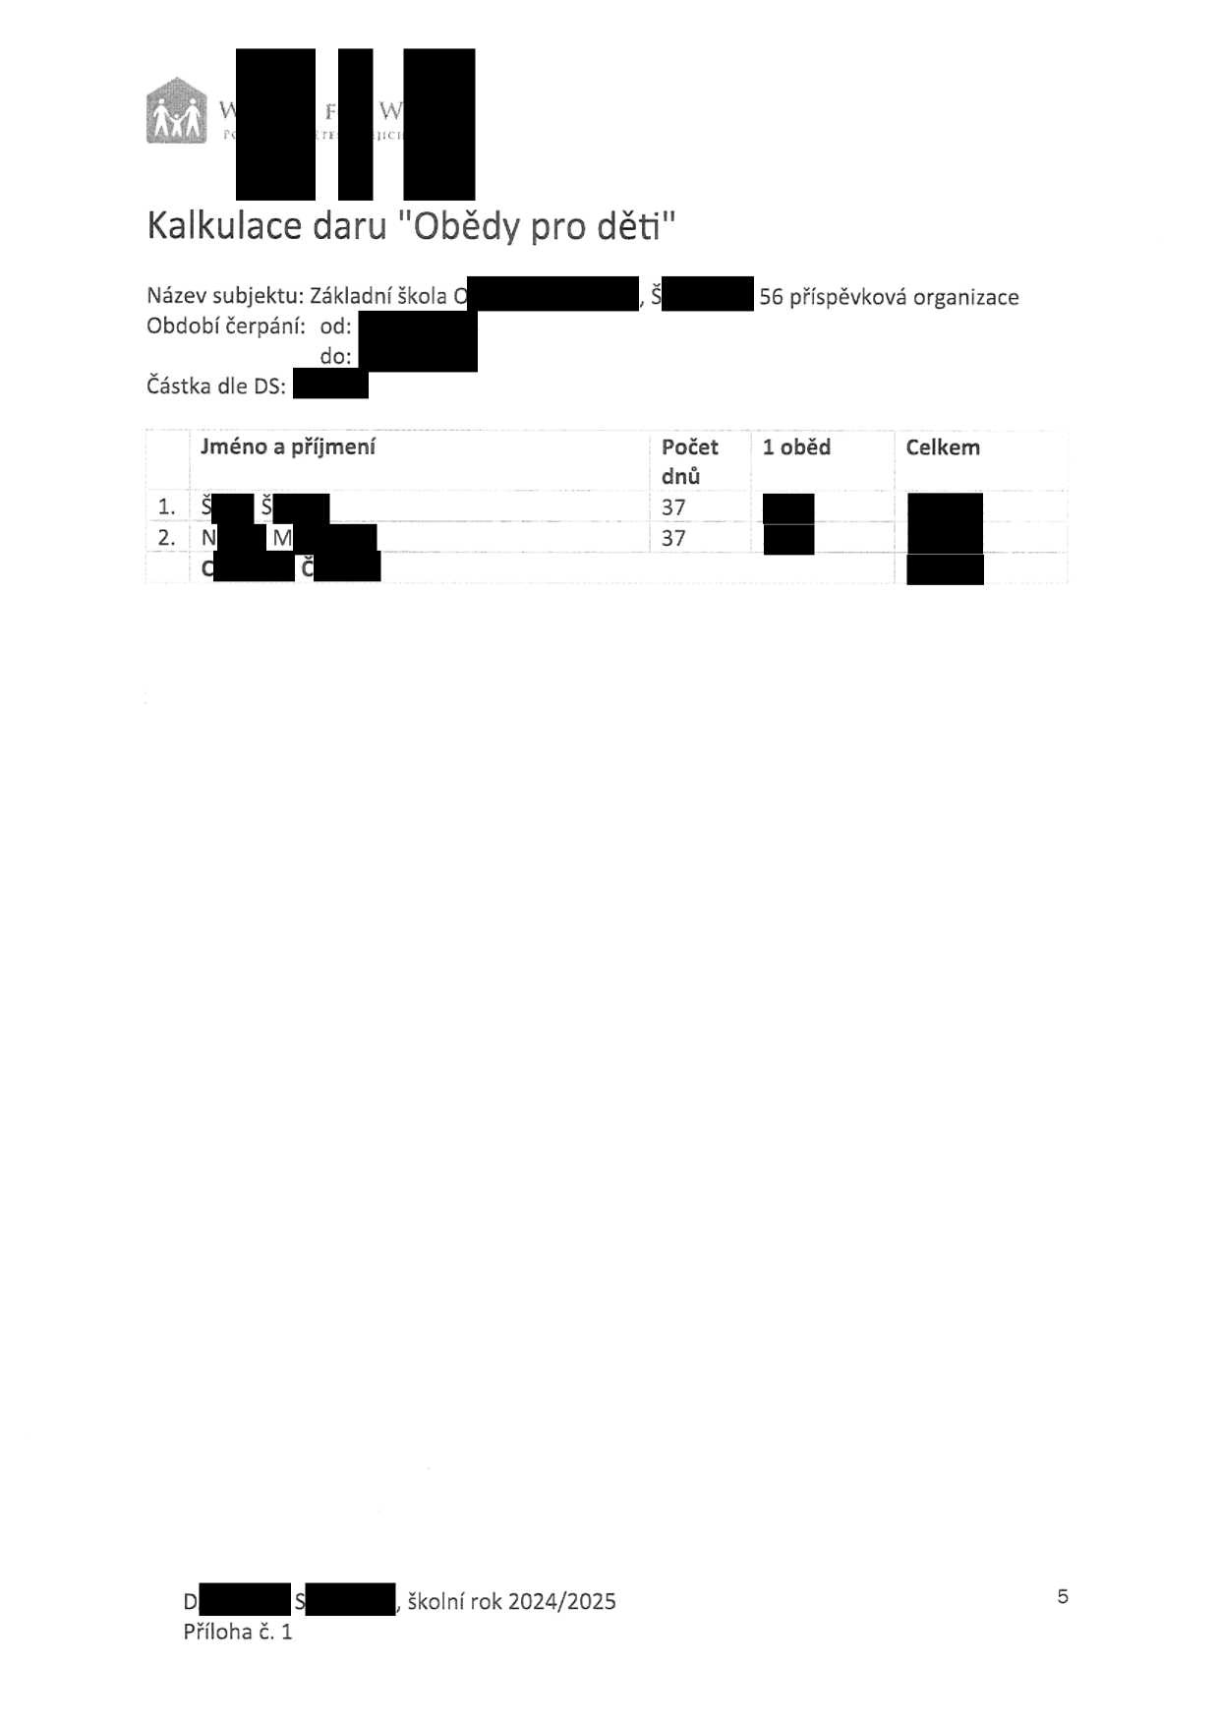Částka dle OS:

od:

do:

Jméno a příjmení

Počet dnů

1

oběd

Celkem

1.

2.

Š

N

C

Š

M

Č

37

37

D

Příloha č.

S , školní rok 2024/2025

1



5